Warszawa, 01.12.2023 r.
Autor: RynekPierwotny.pl

Ceny ofertowe nowych mieszkań – listopad 2023 (wstępne dane)
W listopadzie najtańsze mieszkania w ofercie firm deweloperskich znikały w mgnieniu oka. W Poznaniu średnia cena metra kwadratowego przekroczyła z tego powodu pułap 12 tys. zł. Wrocław był jedyną metropolią, w której listopad przyniósł stabilizację cen – wynika ze wstępnych danych BIG DATA RynekPierwotny.pl.
Po potężnym wzroście średniej ceny metra kwadratowego mieszkań w trzecim kwartale tego roku zastanawialiśmy się, co przyniesie czwarty kwartał. Zaczął się on dość optymistycznie, bo w październiku tempo wzrostu cen wyraźnie osłabło w większości metropolii. Wyjątkami były Trójmiasto i Wrocław. W listopadzie sytuacja zmieniła się jednak dość diametralnie. Ze wstępnych danych BIG DATA RynekPierwotny.pl wynika, że tym razem Wrocław był jedyną metropolią, w której średnia cena metra kwadratowego w ofercie firm deweloperskich utrzymała poziom z poprzedniego miesiąca. Niestety, w Trójmieście średnia znów poszła mocno w górę. Jednak największy, bo aż 5% jej wzrost, odnotowano w Poznaniu i w miastach Górnośląsko-Zagłębiowskiej Metropolii. Warto przypomnieć, że w poprzednim miesiącu w obu tych metropoliach ceny w przeliczeniu na metr kwadratowy praktycznie nie drgnęły.
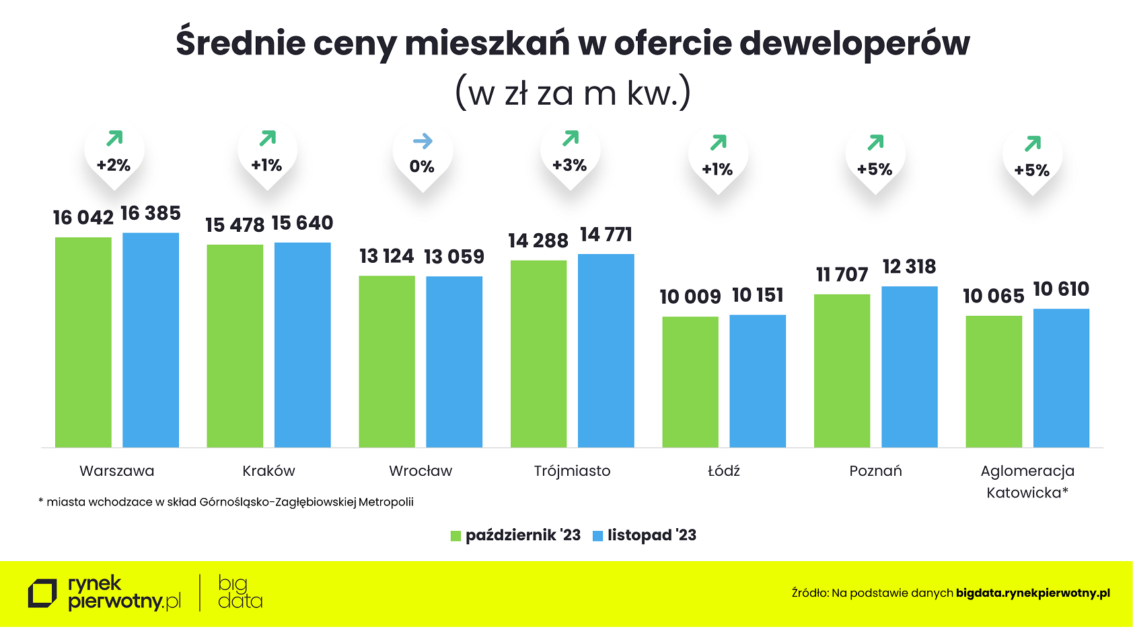
- W przypadku Górnośląsko-Zagłębiowskiej Metropolii wyjaśnienie tego „fenomenu” jest proste. W Katowicach jeden z deweloperów wprowadził do sprzedaży dużą pulę drogich, jak ten rynek mieszkań, w tym inwestycyjnych po ponad 16 tys. zł za m kw. I właśnie te lokale tak wywindowały średnią – wyjaśnia Marek Wielgo, ekspert portalu RynekPierwotny.pl.
I dodaje, że także w stolicy Wielkopolski w ofercie firm deweloperskich pojawiły się w listopadzie trzy drogie inwestycje (w centrum miasta) ze średnimi cenami ok. 18 tys. zł za metr. Jednak równocześnie bardzo wzrosła tu sprzedaż nowych mieszkań, a kupujący wybierali z oferty deweloperów lokale dużo tańsze od wprowadzonych na rynek. W efekcie średnia cena metra kwadratowego wszystkich mieszkań w ofercie przekroczyła w listopadzie poziom 12 tys. zł za m kw.
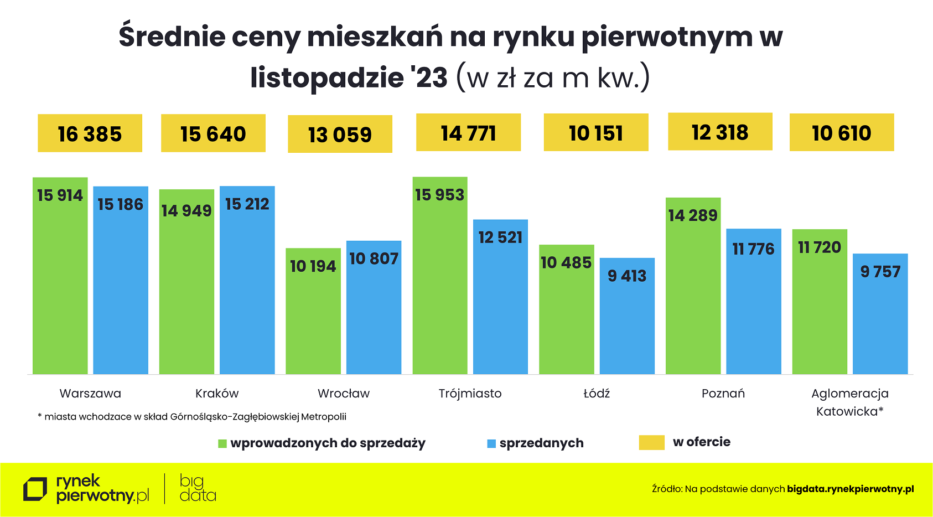
Podobny mechanizm podwyżek działał także w Trójmieście, Łodzi i w Warszawie, gdzie najlepiej sprzedawały się mieszkania z segmentu popularnego, a równocześnie deweloperzy uzupełniali ofertę drogimi lokalami. Z kolei w Krakowie pojawiło się w ofercie sporo stosunkowo tanich mieszkań. Nie zapobiegło to jednak podwyżce średniej, choć trzeba przyznać, że dynamika wzrostu wyraźnie spadła w ostatnich dwóch miesiącach. W trzecim kwartale byliśmy świadkami potężnych wzrostów średniej ceny metra kwadratowego mieszkań dostępnych w ofercie krakowskich firm deweloperskich. W lipcu ta średnia przebiła pułap 14 tys. zł, a dwa miesiące później – 15 tys. zł za metr!
– W listopadzie na tle pozostałych metropolii na plus wyróżniał się Wrocław. Cieszy wzrost aktywności inwestycyjnej tutejszych firm deweloperskich. Co ważne, uzupełnili swoją ofertę mieszkaniami ze średnią ceną niespełna 10,2 tys. zł za m kw., a więc można powiedzieć, że „na kieszeń” klientów kredytowych – zauważa Marek Wielgo.
Należy przypomnieć, że „Bezpieczny Kredyt 2%” praktycznie „wyczyścił” ofertę deweloperów z najtańszych mieszkań. Z tego też powodu, we wrześniu i październiku, spadła dość gwałtownie sprzedaż nowych mieszkań w tym mieście.
- Od dawna zwracamy uwagę w naszych raportach, że aby średnia cena metra kwadratowego mieszkań na rynku pierwotnym przestała rosnąć, deweloperzy musieliby radykalnie zwiększyć podaż mieszkań, zwłaszcza w segmencie popularnym, czyli budowanych z myślą o klientach kredytowych – komentuje Marek Wielgo.
Może się okazać, że stolica Dolnego Śląska dołączy do Łodzi, która jest w tym roku fenomenem. Co prawda, średnia cena metra kwadratowego mieszkań dostępnych w ofercie firm deweloperskich wzrosła w listopadzie o 1%. Niemniej jednak Łódź wciąż jest oazą stabilności wśród największych metropolii. I to zarówno pod względem wielkości oferty, jak i średniej ceny mieszkań, która wzrosła w tym roku najmniej, bo „tylko” o 8%. W pozostałych metropoliach mieliśmy do czynienia z dwucyfrowymi podwyżkami średniej ceny metra kwadratowego.
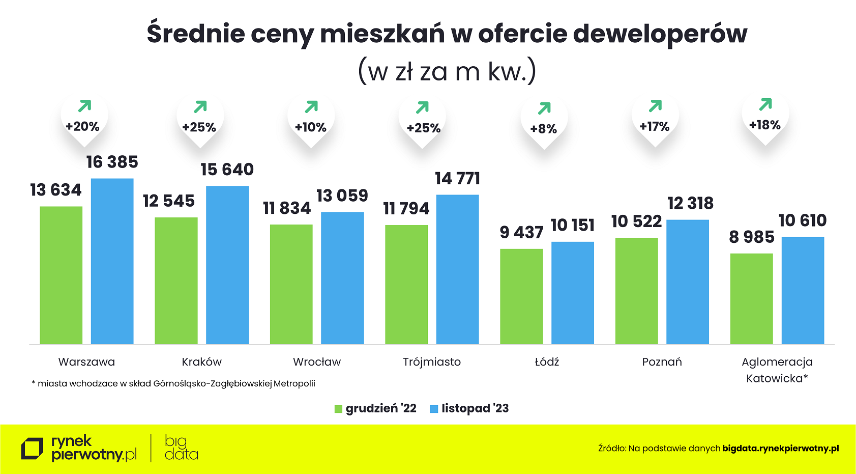
Tegorocznymi liderami podwyżek są Kraków, Trójmiasto i Warszawa. Ceny mieszkań nie rosły tu tak szybko od czasu kryzysu finansowego w 2008 r. Od grudnia ubiegłego roku nowe mieszkania dostępne w ofercie krakowskich i trójmiejskich deweloperów podrożały średnio na metrze aż o 25%, a w Warszawie – o 20%.
Z punktu widzenia kupujących rosnące ceny w ofercie deweloperów znacznie lepiej obrazuje ich struktura. Na przykład w Krakowie, gdzie średnia cena metra kwadratowego wzrosła najbardziej, oferta lokali z ceną poniżej 10 tys. zł skurczyła się w tym roku z 21% do 2%. Za to odsetek mieszkań z ceną powyżej 12 tys. zł za metr zwiększył się od grudnia ubiegłego roku z 50% do 88%.
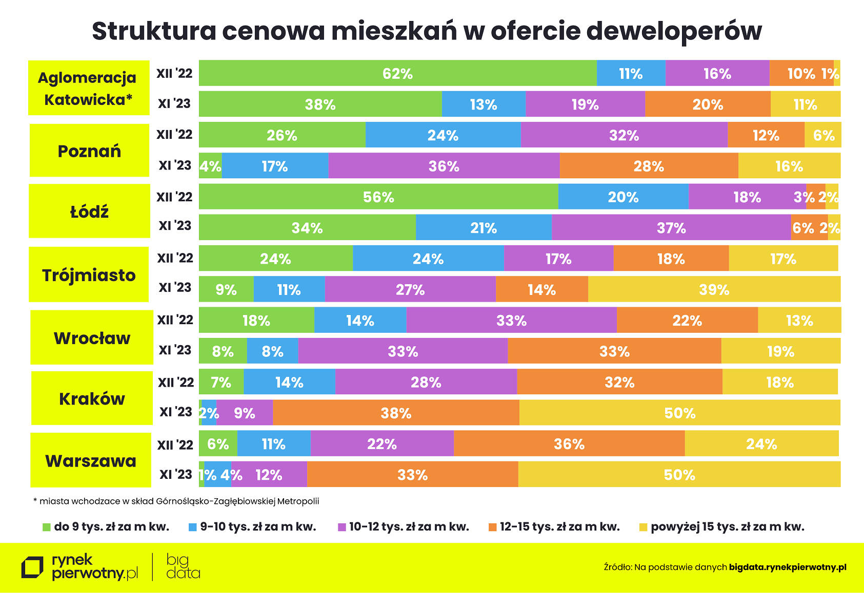
W listopadzie spektakularne zmiany w strukturze cenowej odnotowano w Łodzi i Górnośląsko-Zagłębiowskiej Metropolii. W tej pierwszej metropolii jeszcze miesiąc wcześniej 39% mieszkań w ofercie deweloperów miało cenę poniżej 9 tys. zł za m kw. Obecnie udział takich lokali wynosi 34%. Natomiast najbardziej wzrósł – z 54% do 58% - odsetek takich z ceną w przedziale 9-12 tys. zł za metr.

